
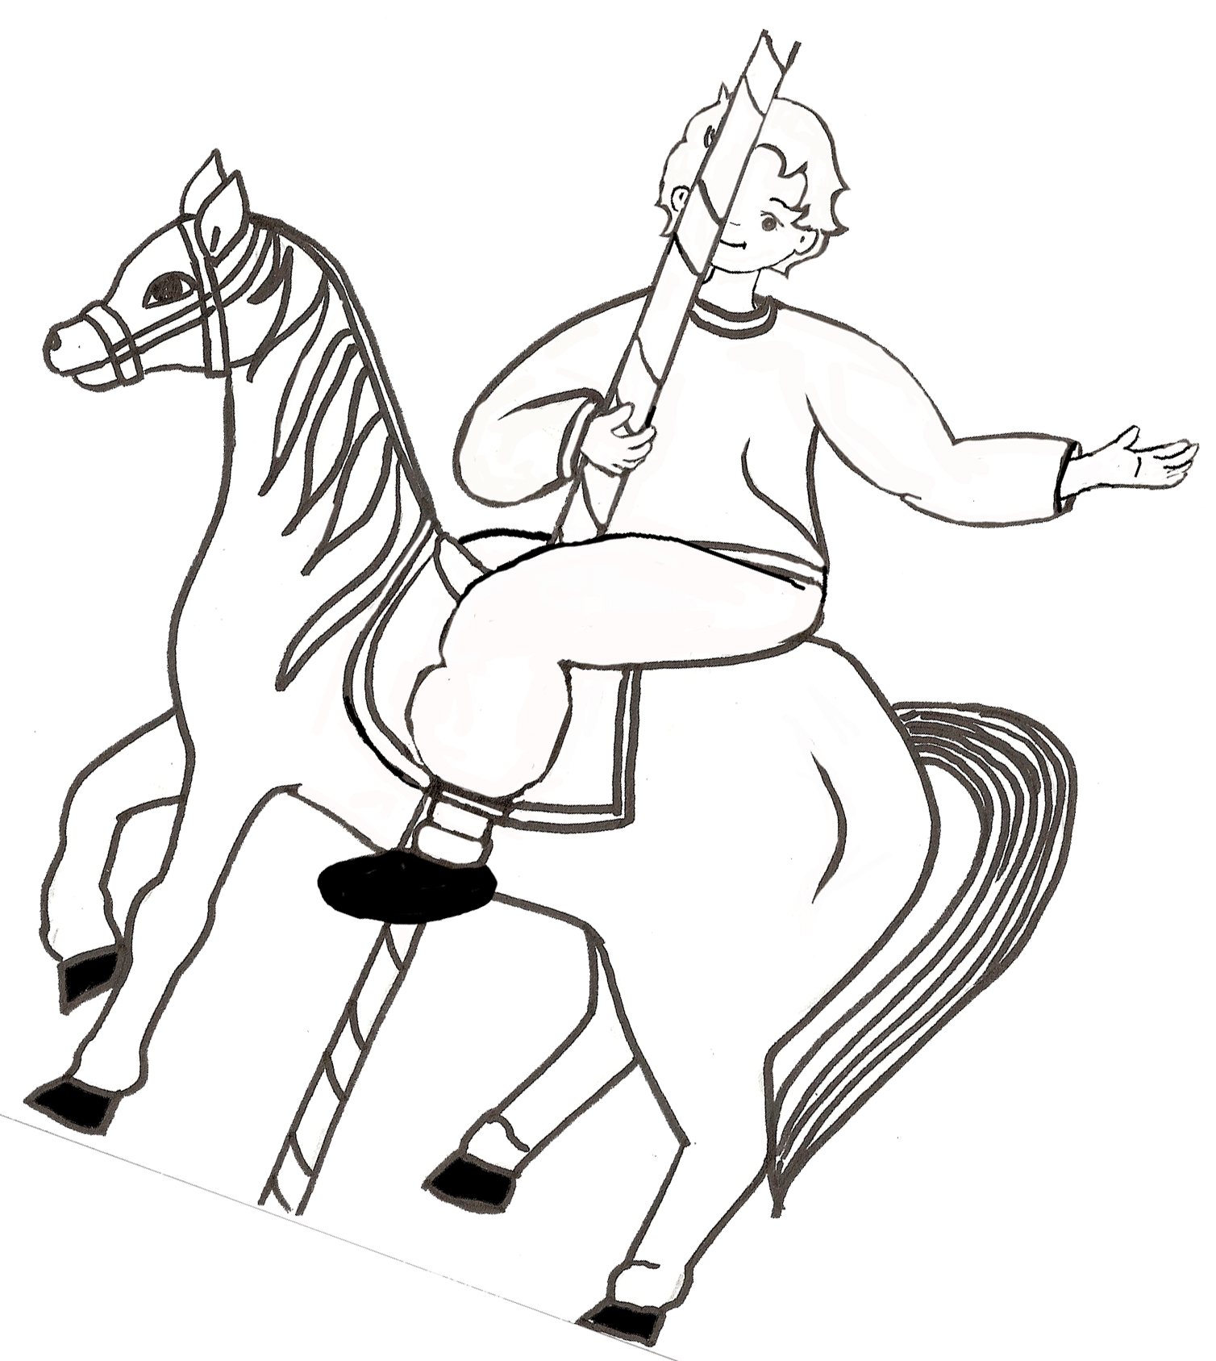

B

C

D

E

F

G

H

I

J

K

L

M

N

O

P

Q

R

A

S

T

U

E

N

T

O

D

B

N

A

D

F

R

E

A

Z

I

1
2
3
4
5
6
7
8
9
10
11
12
13
14
15
16
17
18
19

F
E
M
P
O
R
T
E
Z
M
A
G
I
E
O
D
E
E
B
U
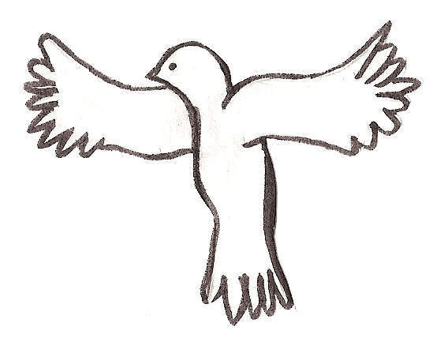

P
O
M
P
O
N
S
R
G
R
I
S
E
R
I
E

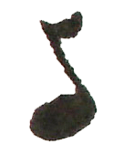
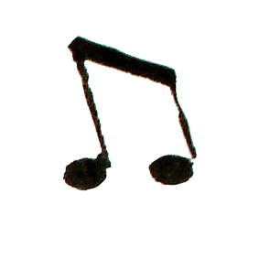
E
S
I
N

O
R
E
T
O
I
L

E
E

R
V
O
Y
A
G
E
O
T
Z
R

M
O

D
E
U
F

N
I
C

U
R
S
E
L

L
C

O

E
L
O
G
U
I
R
L
A

D
E
S

E
E
T
L
F

N
M
I
B
L
L

E
C
H
E
V

L

E
B
O
I
S
O

N
H
N
L
R
N
N

A
T
O
C
O
U

S
E
F

A
N
N

A
E
V

N
T
S
P
T

L
S
E

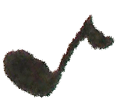

C
E
I
A

I
T
E
N
R

R
E
20

V

E
M
E
R

E
I
L
L
E
S
Y

S
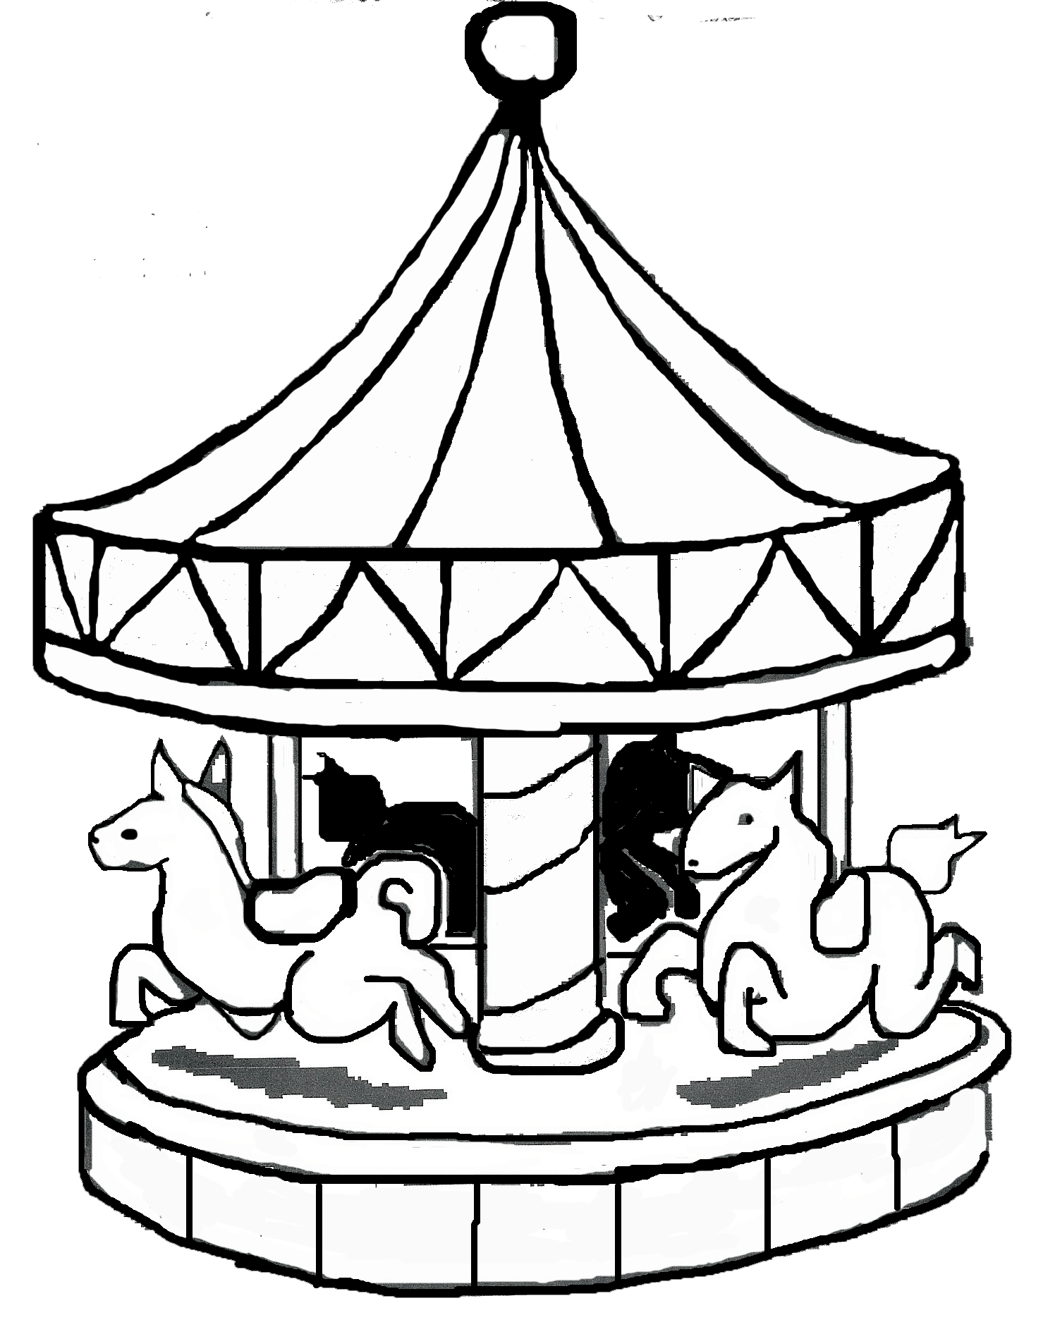

Tournez, tournez, petits chevaux de bois
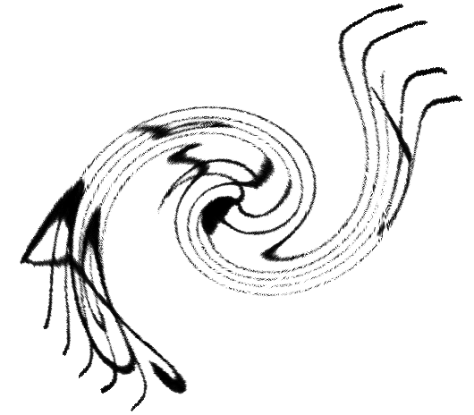

Emportez-moi dans la course
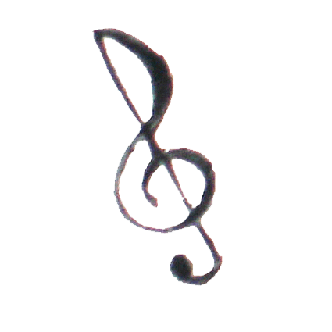
Tout là-haut, vers la Grande Ourse
Tournez, tournez, ne vous arrêtez pas
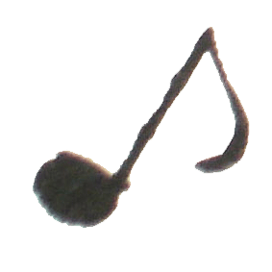
Emmenez-moi là-bas
HORIZONTALEMENT :

1 – Entraînez-moi, emmenez-moi… dans votre mouvement, petits chevaux de bois !
2 – Féerie et enchantement d’un moment presque surnaturel.
4 – Ornements en forme de boule qui fait partie de la fête. Etat de légèreté proche
de l’ivresse.
6 – Métal précieux. Elle brille au firmament.
7 – Le temps d’un tour de manège, il en a fait un, magnifique.
8 – Des Amériques à Tombouctou… en passant par l’Inde et l’Alaska, il en a fait le tour.
9 – Elle fut magnifique… jusqu’à la grande Ourse.
11 – Ce sont des ornements décoratifs souvent lumineux qui font partie de la fête.
14 – Et il tourne et il tourne avec ses compagnons de bois.
16 – Tout là-haut, la constellation la plus facilement repérable.
18 – Dansez en trois temps en tourbillonnant.
19 – Le temps de la chanson… ce fut un beau parcours, un beau trajet imaginaire.
20 – Admiratif, étonné et ravi de tout ce qu’il voyait et découvrait.

VERTICALEMENT :

A – Elle est au plus profond de nous, jamais très loin… cette période de notre vie.
B – Sans perdre une seconde il regardait ainsi autour de lui.
C - Cette valse l’était, comme soumise à un sortilège… et le laissait ravi, comblé.
E - Vif étonnement devant des découvertes plus surprenantes les unes que les autres.
H - Comme les pompons, les serpentins… ils font partie de la fête.
J - Calmez-vous et balancez-vous doucement… jusqu’à vous endormir.
K - Enchantement, magie de la fête.
L - Mouvement rapide qui l’emportait…
M – En plein désert, elle fut son lieu de repos à l’ombre des palmiers.
N – Ensemble des sons qui s’échappaient de la fête.
P – Ce sont les résonances bruyantes de musique, d’une fête, d’un spectacle.
Q – Il en aura visité beaucoup au cours de son voyage… puis il est revenu vers le sien.
R - En une valse folle, tourbillonnez petits chevaux de bois !
S - Quelle est agréable à l’oreille !
T - Lieu pas habité ou si peu. Réjouissance, gaîté, plaisir…

Tout seul au monde, émerveillé
Il regardait à la ronde
Et sans perdre une seconde
La valse folle et endiablée
Qui l’a tant fait rêver…
